**安装证书服务并架设独立根CA**

1. **安装证书服务器**

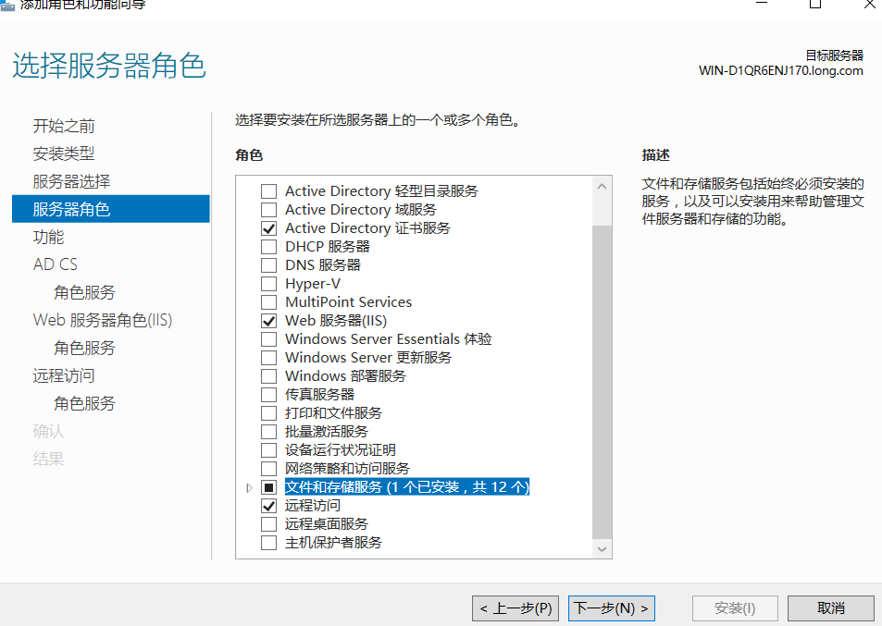

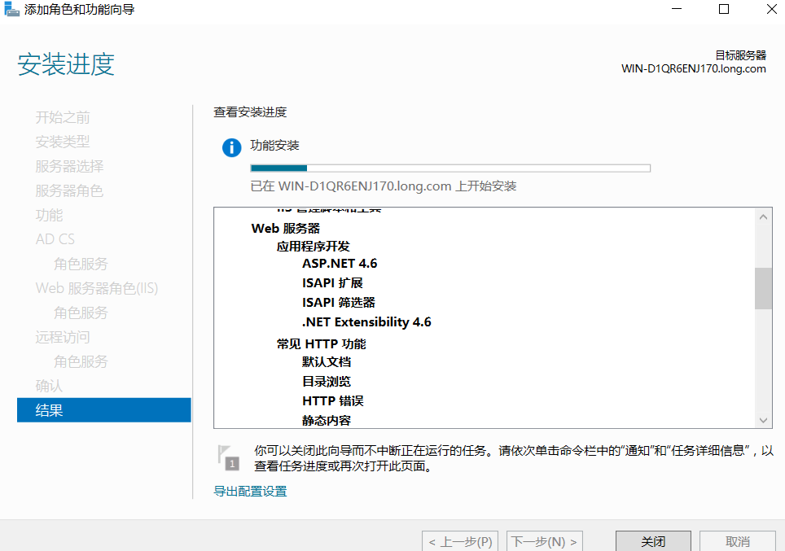

1. **架设独立根CA**

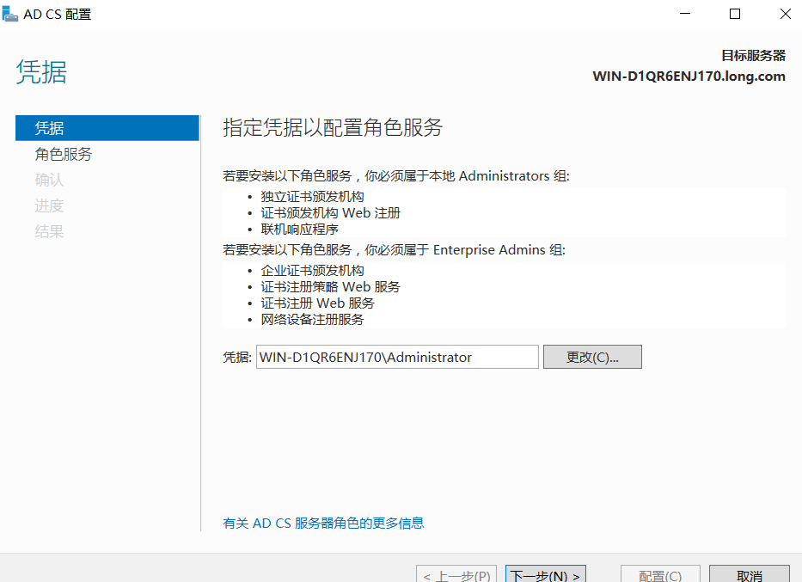

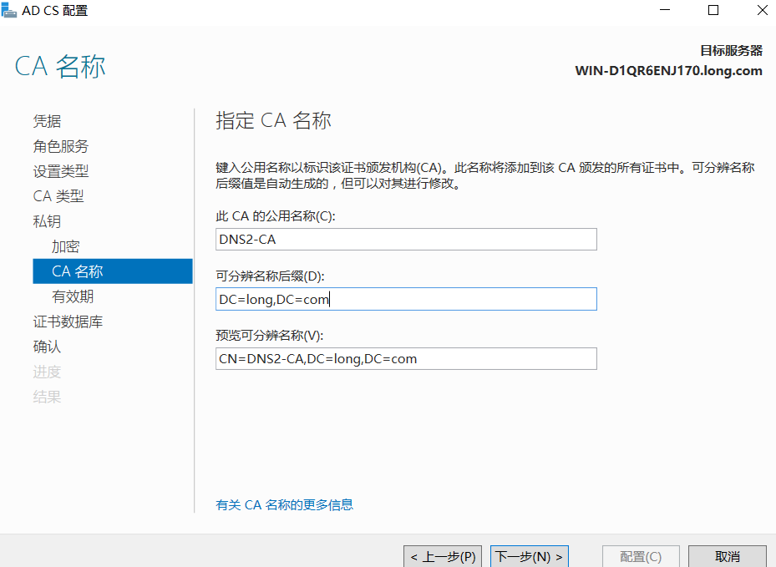

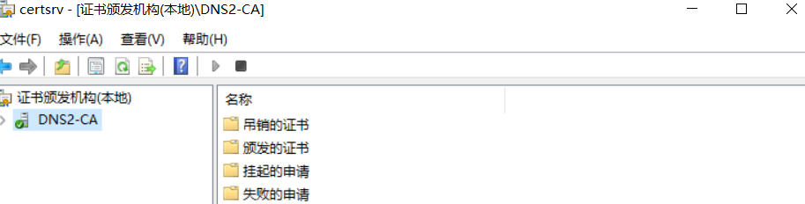

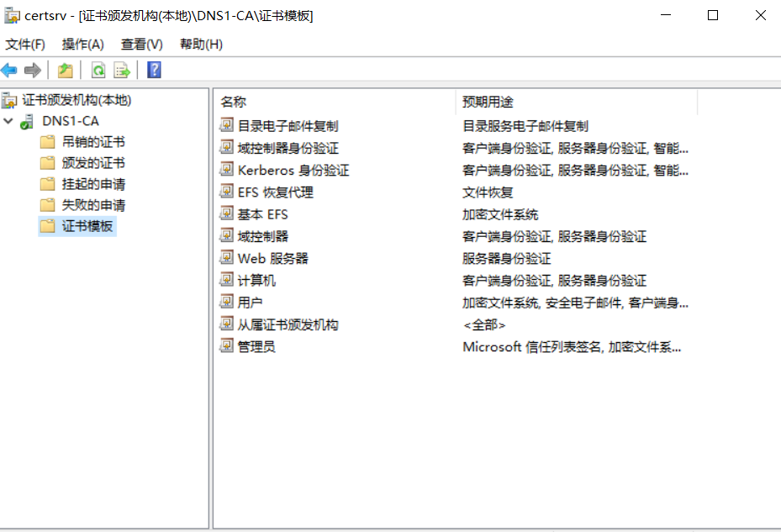

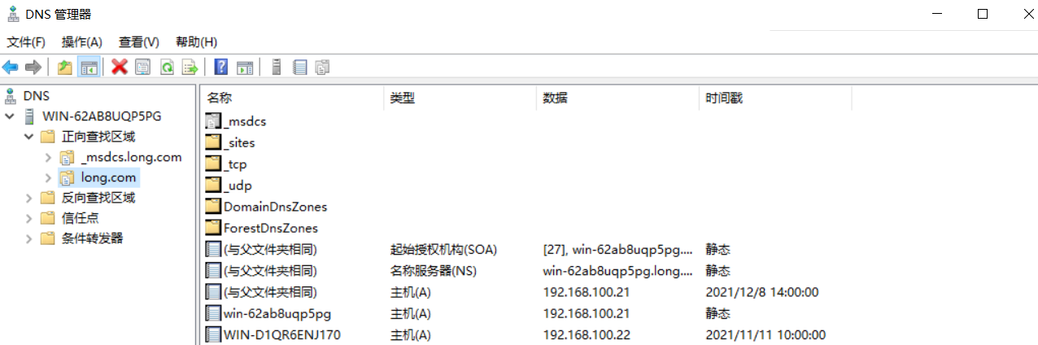

**DNS与测试网站准备**

1. **将网站建立在DNS上**

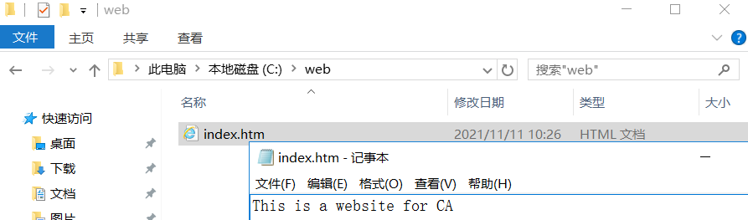

1. **配置Web服务器**

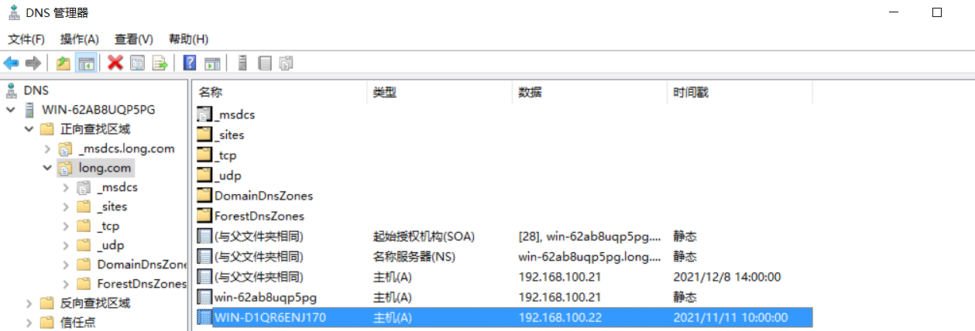

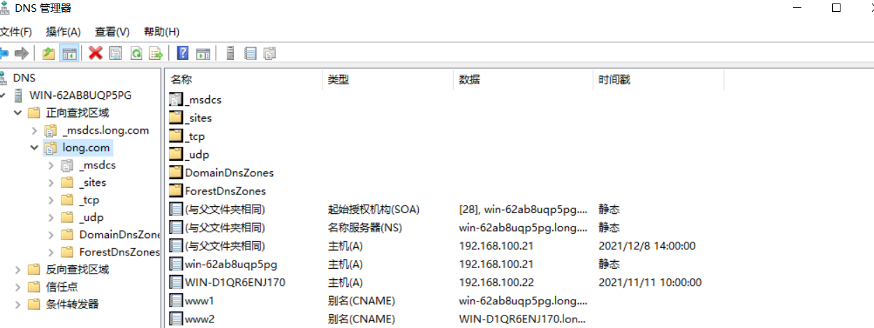

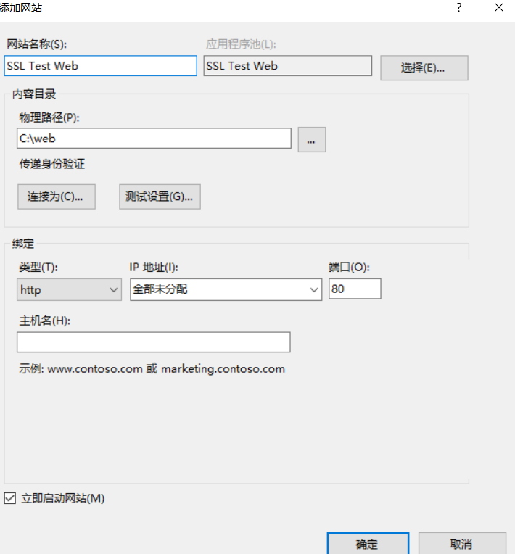

1. **测试SSL网站**

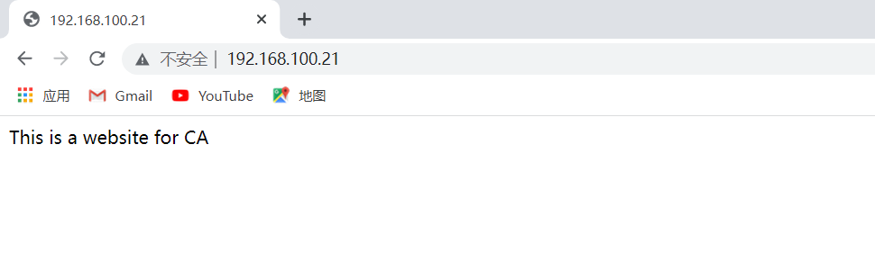

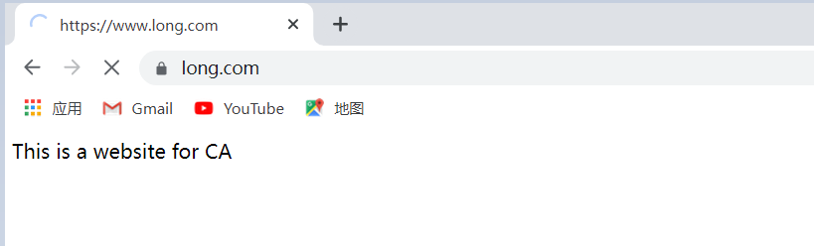

**让浏览器计算机WIN10—1信任CA**

1. **添加证书**

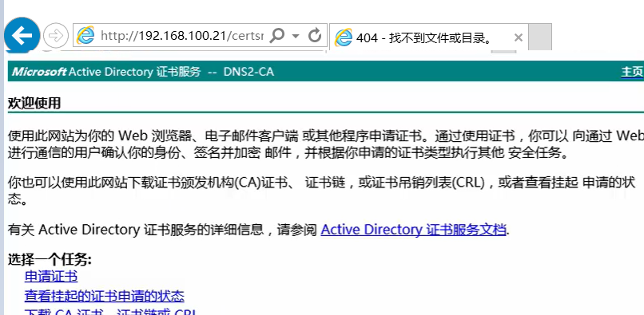

1. **下载证书**

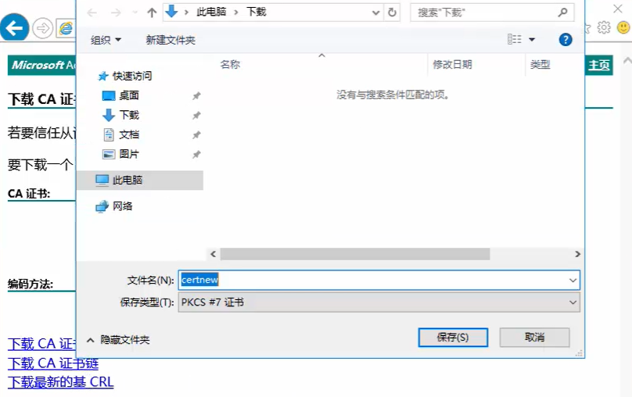

1. **添加证书**

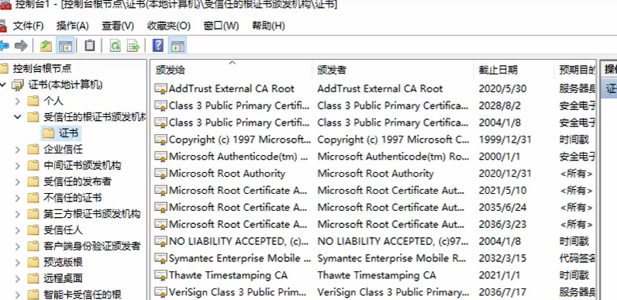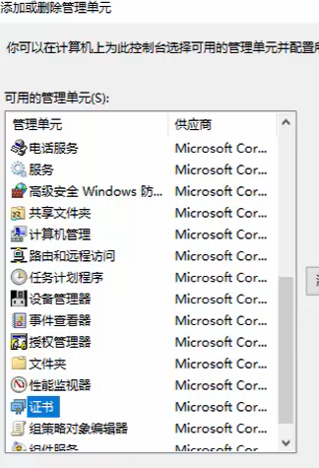

**在Web服务器上配置证书服务**

1. **在网站上创建证书申请文件**

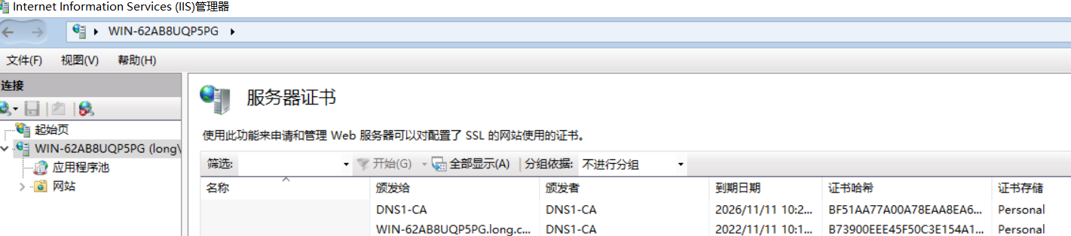

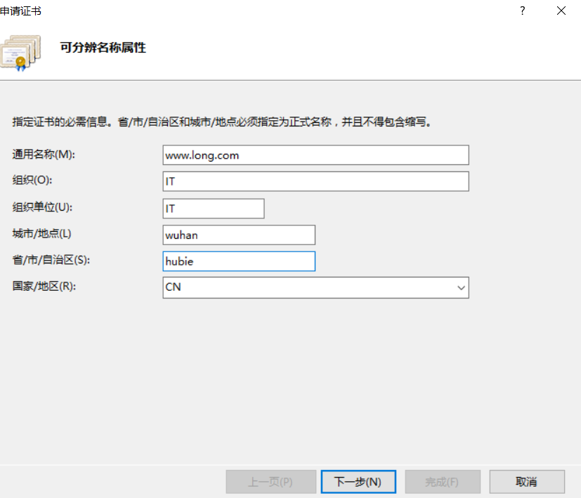

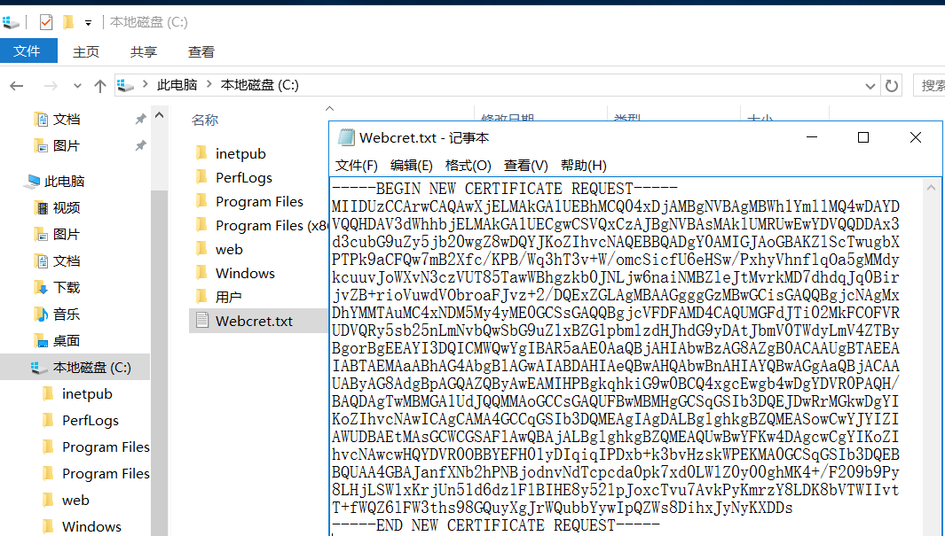

1. **申请证书与下载证书**

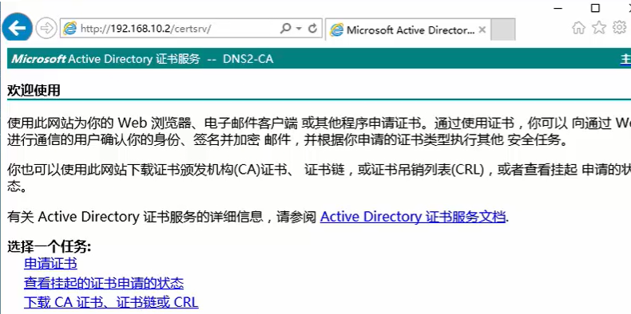

1. **安装证书**

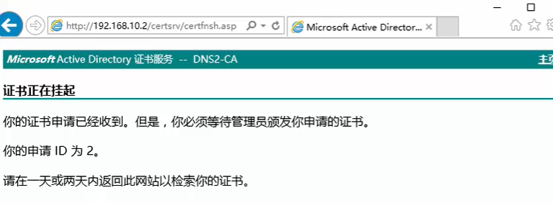

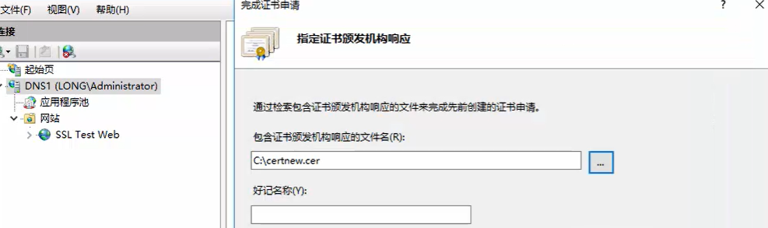

1. **绑定HTTPS通信协议**

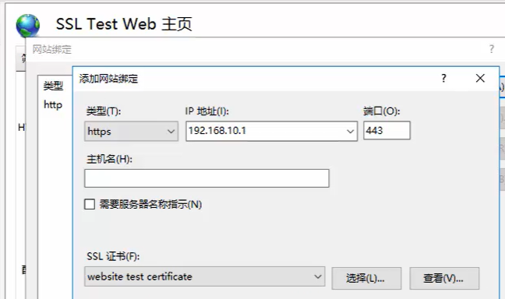

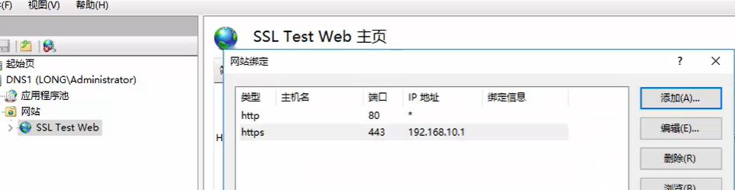

**测试SSL安全连接**

1. **测试SSL**



1. **客户端测试**

